毕 业 论 文（设 计）

无法
基于python的电子商务平台
中文题目：_________________________________________
E-commerce platform based on Python
英文题目：

刘辛锋
姓 名__________________
1507080701321
学 号__________________
15电信三班
专业班级__________________
黄思博
指导教师__________________
提交日期__________________

教务处制

基于python的电子商务平台
作者：刘辛锋 专业班级：15电子信息工程3班
指导老师：黄思博 职称：工程师
(惠州学院电子科学系,广东,惠州, 516000)
摘要
在近10几年来随着网路科技的迅猛发展，电子商务的日益普及，人们逐渐的养成可足不出户便能在网上随心所欲的购买自己想要的商品。特别是最近几年，在网路信息传输速度不断更新加快的环境下，电子商务日益成熟。2018年双11的交易额便达到了2135亿元，由此不难看出网络购物已‘大众化，全民化’。
本课题基于python为后端开发语言以Django为web开发框架，通过Django的基本开发流程MTV模式进行开发，通过对当下成熟的电商网站分析，实现基本业务需求，登陆注册模块，商品展示模块，购物车订单扭转模块，项目的部署上线，以及支付宝模拟支付功能。
关键词：python Django MTV模式

E-commerce platform based on Python
Author: Liu Xinfeng Professional Class: 15 Electronic Information Engineering Class 3
Instructor: Huang Sibo Title: Engineer
(Department of Electronic Science, Huizhou University, Guangdong, Huizhou, 516000)
abstract
In recent 10 years, with the rapid development of network technology and the increasing popularity of e-commerce, people gradually develop the ability to buy the goods they want without leaving home. Especially in recent years, electronic commerce has become more and more mature under the environment that the speed of network information transmission is constantly updated and accelerated. In 2018, the volume of Shuang11 transactions reached 213.5 billion yuan, so it is not difficult to see that online shopping has become "popular, nationwide".
This project is based on Python as the programming language and Django as the web development framework. It develops through the basic development process MTV mode of Django. Through the analysis of the current mature e-commerce website, it realizes basic business needs, landing registration module, commodity display module, shopping cart order twisting module, project deployment on-line, and Alipay simulation payment function.
Key words: Python Dajango MTV mode

目录
1 绪论 1
1.1本课题提出的意义 2
1.2项目开发 3

2 开发前项目研究 4
2.1项目需求 5
2.2 技术分析

3 开发环境与项目技术介绍
3.1 虚拟环境
3.2 项目技术介绍
3.2.1 什么是软件开发
3.2.2 liunx介绍
3.3 数据的存储
3.3.1 MySQL
3.3.2 Redis
3.3.3扩展MongoDB介绍
3.4 前端技术介绍
3.4.1 html
3.4.2 css
3.4.3 js
3.4.4 ajax
3.4.5 jquery
3.5 后端技术介绍
3.5.1 关于python
3.5.2 Django框架
3.6 项目部署
3.6.1 Nginx
3.6.2 uWSGI

4 项目建设流程
4.1 django MTV 模式
4.2
4.3
4.4
5 项目的详细设计
5.1 登陆注册模块
5.2 商品展示模块
5.3 购物车模块
5.4 订单扭转模块
5.6项目的部署上线
5.7 支付宝模拟支付

6 项目总结
致谢
参考文献
附录

1 绪论
  - 本课题提出的意义
在步入21世纪人们便进入一个信息化的世纪，足不出户便能知天下事，在日益成熟的信息化时代，电子商务也在蓬勃发展，以及人们逐渐养成在网络平台购买商品的习惯，从而电子商务平台设计的市场需求日益增多，web方面的技术也日趋完善和成熟。
通过对上述的认识收集相关资料和数据，学习相关技术储备，通过基本购买流程掌握了每个模块实现的过程。本课题是基于python为后端开发语言以django为web框架进行开发，而在当今高度信息化的年代人们已经离不开网络甚至网络购物在人们生活中逐渐占据着重要的位置所以电子商务平台的设计以及技术的完善和发展变得越来越重要了。
  - 项目的开发
无论对于任何的项目开发都要经过一定开发流程和项目需求分析可行性分析才能让项目更加快速有效的开发让项目更加严谨才能少走弯路。
项目开发大致流程，业务需求分析、技术分析可行性分析、概要设计、详细设计、开始编码、测试项目健壮性、（软件交付，验收，维护。。。等）

2 开发前项目研究
2.1 项目需求
本设计主要是为了实现人们能够足不出户便能随心所欲的在网上买到自己想要的商品，通过对现有成熟的电商网站的分析，实现这一目标必须构建一个商品展示平台能够让用户进行商品的挑选，而海量的商品也需要进行存储方便商户添加和删除售卖商品，而数以万计的商品便需要存储在数据库中方便管理存储。而对于购买这一行为只是有商品的展示是不够的商家需要知道什么用户购买了什么商品那么便需要买家在购物平台中注册自己的信息同样也需要将海量的信息存储在数据库中，而通过数据库便能将买家和商品进行关联从而实现商品与买家挂钩。然后这还不是不够的当商品和买家挂钩后还需要进行最后的购买环节，那么通过订单扭转可以更清晰的分清哪些商品是买家已购买、代付款、已完成 等功能从而让买家清楚的知道自己的购买记录。最后将平台设计完成后便需要进行项目的上线，从而让人们可以通过连接通过搜索找到我们的平台才能实现推广盈利的目的，而项目部署上线后才能连接蚂蚁金服实现最后的金钱交易。

2.2 技术分析
本设计只需要一台电脑，选用python作为后台开发语言Django做为web框架进行采用MVT模式进行开发。页面的展示需要掌握HTML ,CSS,JS等知识即可，而后台需要掌握python语言的用法Django开发web的流程，而数据的存储离不开数据库则需要掌握mysql的用法 可以选用redis进行缓存从而加快页面的加载速度。需要了解客户端与服务器基本的通信过程在项目部署方面则需要在Linux系统下进行部署所以还需要掌握Linux操作的基本用法。。。通过目前成熟的技术已经自身掌握的开发技术就可以胜任该设计的开发与实现。

3 开发环境与项目技术介绍
3.1 虚拟开发环境
为什么要使用虚拟开发环境？首先来介绍下什么是虚拟环境，简单地说虚拟环境是通过创建一个空间将部分内容独立出来，从而达到各个环境的相互隔绝互相不影响，而这样子做的好处就是将项目在虚拟环境中只需要安装这个项目所需要的依赖包就可以进行项目的开发，就可以避免一个项目负载太多没有用到的依赖包项目也就越小越好进行移植，而且还能解决一些不同版本之间存在的问题，例如如果存在两个项目一个是在python2.7 另一个是在Python3中的环境下如果同一环境下那么两个项目就不能够同行运行而在虚拟环境中两个项目在不同的环境下就可以同时运行互相不影响。
Python虚拟开发环境----virtualenv
Virtualenv是一用来创建独立环境与其他环境隔绝的python环境工具。下面介绍如何利用virtualenv来进行环境的搭建。
安装virturlenv包之前先安装pip（python的专用包管理工具）在ubantu环境中使用命令行安装（本设计的所有开发都是在ubantu下进行）：

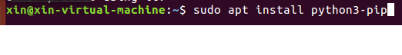
安装virturlenv包
安装 统一管理工具virtualenvwrapper
查看安装目录: type virtualenvwrapper.sh
- 添加到用户环境变量中
vi ~/.bashrc 在最后添加
export WORKON_HOME=/home/atom/.virtualenvs
source /home/atom/.local/bin/virtualenvwrapper.sh

> 备注: 根据virtualenvwrapper.sh位置配置

- 创建对应目录
mkdir ~/.virtualenvs

- 刷新环境
source ~/.bashrc
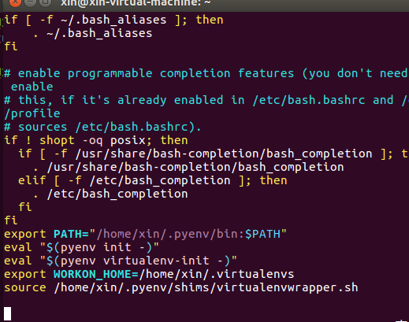

虚拟环境的使用
- 创建虚拟环境(默认是python2.7)
# EVN_NAME虚拟环境的名字，自己设置，没有影响
mkvirtualenv EVN_NAME

- 进入到虚拟环境中
workon EVN_NAME
> 此时就是进入到虚拟环境中，再次输入Python时，还是显示2.7版本(默认)

- 退出虚拟环境
deactivate

- 删除虚拟环境
rmvirtualenv EVN_NAME

- 创建python3的虚拟环境
mkvirtualenv EVN_NAME -p /usr/bin/python3.5
> 查看python3位置: type python3
> 此时再次输入python就是为3.5版本了

此时便搭建好了我们的虚拟环境，便能在虚拟环境中进行项目的开发。

3.2 项目技术介绍
3.2.1 什么是软件开发
软件开发就是指软件制作的过程，软件的出现实现了人与计算机之间的交互
常见的软件：
​ 系统软件：windows,Linux,mac os
​ 应用软件：QQ,一系列的播放器，一系列的浏览器等

3.2.2 Linux的介绍
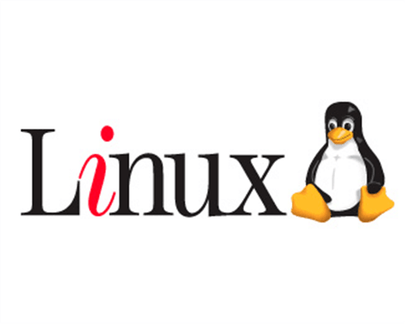
上图为Linux的吉祥物：tux ，什么是操作系统？简单的说操作系统就是管理电脑的管家，英文名称为Operating System 简称OS。它的作用就是用来管理计算机系统的硬件和软件的资源。
什么是Linux？就如大家都知道的windows操作系统，Linux也是跟windows同样一种操作软件，而不同点在于Linux是开放源代码程序的。Linux的优点：
免费、开源速度快，资源少稳定、安全，不宕机多用户、多任务、支持多种平台。
Linux的发展过程：Linux之前是UNIX系统。Unix系统是在1969年在AT&T的贝尔实验室诞生的，unix系统下逐渐发展演变成现在流行的各种的unix系统而Linux系统就是从unix系统演变而来的如下图Linux的演变过程：
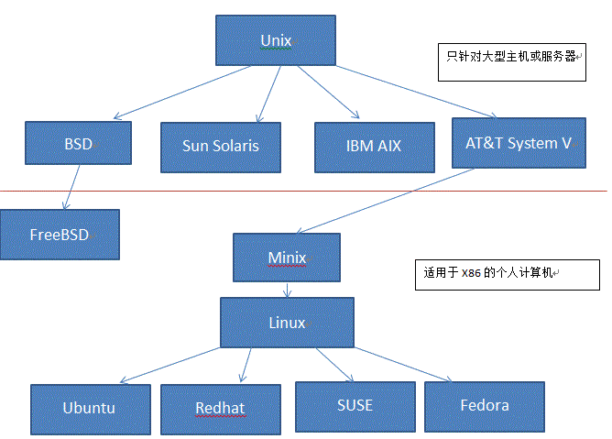

3.3 数据的存储
3.3.1 Mysql
本设计中会用到很多的数据的展示和存储那就要用到数据库将数据保存起来，然后将数据展示出来渲染到页面上，用户大量的信息也需要存储在数据库才能实现商品与用户对应。在本设计中选用了MySQL作为平台的数据库。为什么选用MySQL？MySQL是关系型数据库并且是开放源代码的相对比oracle它还免费，体积小，速度快，成本低，因此它也很受中小型企业的喜爱。
数据库的引擎：
数据库的引擎是用于存储数据、处理数据和保护数据的核心服务。常用的数据库引擎：myisam、innodb、archive、ndb、memory。主要介绍myisam和innodb
myisam查询速度快，不支持事务、不支持外键、支持表锁
innodb增删改效率高，支持事务、支持外键，支持行锁
Innodb：
Innodb引擎提供了对数据库ACID事务的支持，并且实现了SQL标准的四种隔离级别，关于数据库事务与其隔离级别的内容请见数据库事务与其隔离级别这类型的文章。该引擎还提供了行级锁和外键约束，它的设计目标是处理大容量数据库系统，它本身其实就是基于MySQL后台的完整数据库系统，MySQL运行时Innodb会在内存中建立缓冲池，用于缓冲数据和索引。但是该引擎不支持FULLTEXT类型的索引，而且它没有保存表的行数，当SELECT COUNT(*) FROM TABLE时需要扫描全表。当需要使用数据库事务时，该引擎当然是首选。由于锁的粒度更小，写操作不会锁定全表，所以在并发较高时，使用Innodb引擎会提升效率。但是使用行级锁也不是绝对的，如果在执行一个SQL语句时MySQL不能确定要扫描的范围，InnoDB表同样会锁全表。
myisam：
myisam是MySQL默认的引擎，但是它没有提供对数据库事务的支持，也不支持行级锁和外键，因此当INSERT(插入)或UPDATE(更新)数据时即写操作需要锁定整个表，效率便会低一些。MyIsam 存储引擎独立于操作系统，也就是可以在windows上使用，也可以比较简单的将数据转移到linux操作系统上去。意味着：引擎在创建表的时候，会创建三个文件，一个是.frm文件用于存储表的定义，一个是.MYD文件用于存储表的数据，另一个是.MYI文件，存储的是索引。操作系统对大文件的操作是比较慢的，这样将表分为三个文件，那么.MYD这个文件单独来存放数据自然可以优化数据库的查询等操作。有索引管理和字段管理。MyISAM还使用一种表格锁定的机制，来优化多个并发的读写操作，其代价是你需要经常运行OPTIMIZE TABLE命令，来恢复被更新机制所浪费的空间。
对于数据库可以说是一个仓库分为数据库，库里面包含着表，表里面记录数据。而操作数据库就离不开最基本的增删改查。基本可分为：
数据操作语言DML（insert、delete、update）
数据查询语言DQL（select、where、group by、order by 、limit）
数据控制语言DCL（grant、revoke）
事务处理语言TPL（commit、rollback）

使用数据库那就离不开数据库的优化，在本设计中虽然使用的数据不算庞大但是用户量是不可知的在中小企业同样使用数据库也免不了数据库的优化。那么细节上避免使用select * from 表名 而应该使用具体查询，另外在一些不常修改的数据可以建立索引。。。等其他技术1. 存储过程2. 触发器3. 数据分区4. 读写分离5. 主从复制

3.3.2 redis
Redis是非关系型数据库。什么是redis？ Redis是一个基于内存的网络存储系统英文名称Remote Dictionary Server。常用的数据结构(sets, sorted sets,hashes, list ...)本质是key-value存储。
- 简单的介绍：Redis 是完全开源免费的，遵守BSD协议，是一个高性能的key-value数据库。Redis 与其他 key - value 缓存产品有以下三个特点：Redis支持数据的持久化，可以将内存中的数据保存在磁盘中，重启的时候可以再次加载进行使用。Redis不仅仅支持简单的key-value string类型的数据，同时还提供list，set，zset，hash等数据结构的存储。Redis支持数据的备份，即master-slave模式的数据备份。优点：性能极高 – Redis能读的速度是110000次/s,写的速度是81000次/s 。
丰富的数据类型 – Redis支持二进制案例的 Strings, Lists, Hashes, Sets 及 Ordered Sets 数据类型操作。原子 – Redis的所有操作都是原子性的，同时Redis还支持对几个操作全并的原子性执行。丰富的特性 – Redis还支持通知, key过期等等特性。Redis支持五种数据类型：string（字符串），hash（哈希），list（列表），set（集合）及zset(sorted set：有序集合)

3.3.3 扩展 MongoDB的介绍
MongoDB在本设计中没有使用到，但是在企业中由于它的有点也是经常使用所以在这里做一个简单的扩展。
什么是MongoDB？​ 1、MongoDB是有C++语言编写的，是一个基于分布式文件存储的开源数据库系统，在高负载的情况下，添加更多节点，可以保证服务器的性能​ 2、MongoDB为web应用提供了高性能的数据存储解决方案​ 3、MongoDB将数据存储为一个文档，数据结构由(key->value)形式组层，MongoDB文档类似于json文件，字段值可以是其他文档，列表等
特点：1、MongoDB提供了一个面向文档存储，基本思路是将原来的“行”的概念换成了更加领过的“文档”模型，一条记录可以表示非常复杂的层次关系2、MongoDB支持丰富的查询表达式，查询指令是json形式的标记，可以轻易查询文档中嵌套的对象和列表3、非常容易扩展，扩展集群后还可以实现集群中的数据的负载均衡。4、MongoDB支持各种编程语言，比如python、Java、c++、c、php、c#、ruby、JavaScript等5、丰富的功能，包括索引、存储JavaScript、聚合、固定集合、文件存储等功能6、方便管理，处理启动数据库服务以外，记过没有其他什么必要的操作。管理集群只需要知道有哪个新增的节点即可，自动继承和配置新节点

3.4 前端技术介绍
3.4.1 html
html工作的原理：
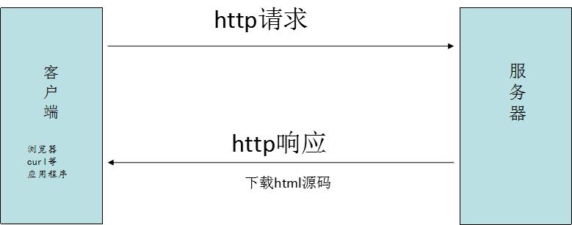

html是hypertext markup lanaguage缩写 超文本标记语言，是一种解释性语言，不需要编译，由浏览器解释执行.html是由 html 负责数据展示，css负责美化页面，js负责页面的动态效果。动态网页和静态网页的区别：如果不修改页面源码，页面一成不变，就是静态页面。动态页面，服务器从数据库提出数据临时生成的，会根据时间、是否登录不同，而页面内容也不同。
在本设计中客服端即用户所看到的页面都是通过html展示给用户，用户通过客户端发送request请求 服务器接受到请求返回相应的response 回应这就是本设计最基本的流程。通过html各种标签实现业务需求数据的展示。
Eg：
<a href="http://www.baidu.com/">百度</a> 通过这个a标签实现页面的跳转即超链接。

3.4.2 css
css：就是cascading style sheet ，层叠样式表，也就是效果叠加，它是页面的美容器。优点：样式分离，方便管理 css可以是实现代码重用 提高请求速度，节省网络流量。 简单来说html将数据直接扔到客户端中 而css则可以将这些数据美化 即布局设置样式通过css让用户更好的用户体验，如下是页面布局最常需要注意的盒子模型

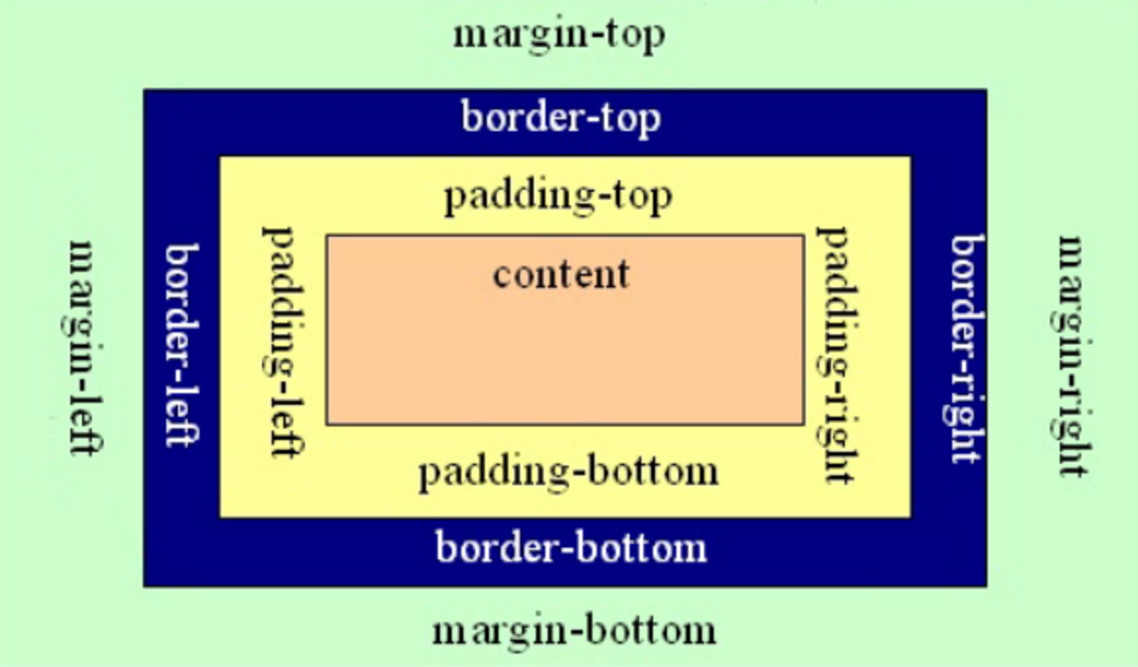

3.4.3 js
Js是什么？简单来说js就是客户端的脚本语言。主要由ECMAScript，描述了该语言的语法和基本对象、文档对象模型（DOM），描述处理网页内容的方法和接口、浏览器对象模型（BOM），描述与浏览器进行交互的方法和接口。
Js的作用：前台的动态效果，页面的局部刷新，前后台的数据交换。Js是一门客户端脚本语言所以也就同样有其他语言所共有的逻辑处理，算法使用。
DOM：DOM（Document Object Model） 文档对象模型，定义了访问和操作 HTML 文档的标准。
HTML DOM 定义了所有 HTML 元素的对象和属性，以及访问它们的方法。通过 HTML DOM，树中的所有节点均可通过 JavaScript 进行访问。所有 HTML 元素（节点）均可被修改，也可以创建或删除节点。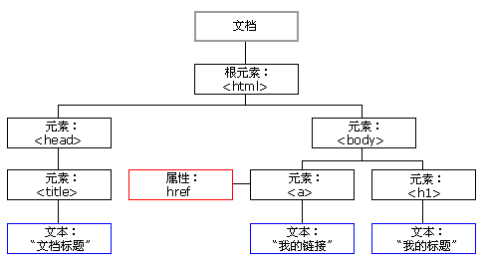
在 HTML DOM 中，所有事物都是节点。DOM 是被视为节点树的 HTML。整个文档是一个文档节点，每个 HTML 元素是元素节点，HTML 元素内的文本是文本节点，每个 HTML 属性是属性节点，注释是注释节点。

3.4.4 ajax
AJAX即“Asynchronous Javascript And XML”（异步JavaScript和XML），AJAX 是一种用于创建快速动态网页的技术。通过在后台与服务器进行少量数据交换，AJAX可以使网页实现异步更新。这意味着可以在不重新加载整个网页的情况下，对网页的某部分进行更新。必须通过服务器运行页面才能使用ajax的功能

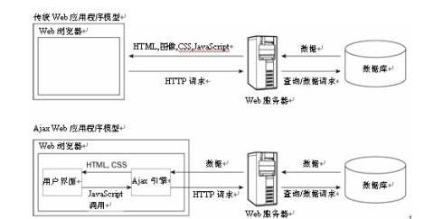

同步异步
同步： ajax请求数据时，客户端js代码必须等服务器返回请求的结果后再继续执行
异步： ajax请求数据时，客户端js代码不必等候ajax请求的结果，可以继续执行，啥时候ajax请求返回数据在进行处理。
同步请求是onreadystatechange事件处理绑定必须在open前，否则错误。

跨域
一个网站不能使用ajax来访问另一个网站的数据，这样的话会被浏览器给阻止，这个问题我们通常叫做跨域问题。哪怕是同一个域名下的二级域名也不行。ajax不允许跨域访问
域名组成 http:// www . google : 8080 / script/jquery.js
http:// （协议号）
www （子域名）
8080 （端口号）
script/jquery.js （请求的地址）
当协议、子域名、主域名、端口号中任意一个不相同时，都算不同的“域”。不同的域之间相互请求资源，就叫“跨域”。

3.4.5 jquery

3.5 后端技术介绍
3.5.1 关于python
关于python，因为本平台后端是通过python来编写的，大致在这里介绍一下python的各方面的优势以及简介。
在做这个项目学习python的过程中，可以体会到一点就是python的简洁，快捷，通过短短的一行代码就能实现C语言JAVA几十行代码才能实现的功能，那么使用python来进行web的开发有哪些好处呢，python有一个功能强大的django框架即本项目使用，那么能够快速的开发出一个web项目自然而然是python受到喜爱的原因之一。当然python的开源性，django的安全性也是使用python进行开发web的原因之一，还有企业考量一个语言一项技术的使用的标准之一就是这项技术的社区是否活跃以及文档是否齐全，自然python在近些年来市场使用量在逐渐增多甚至国家都在推行python的使用，自然python的前景还是可观的，基于各方面的考量选择学习python来设计这一次的毕业设计。
3.5.2 Django
Django简介：
Django是用python开发的一个免费开源的web框架，可以用于快速搭建高性能，优雅的网站。首次发布于2005年7月，并在2008年发布了第一个正式版本1.0
Django的特点：拥有强大的数据库功能：拥有强大的数据库操作接口，也可以执行原生的SQL。
并且自带有强大的后台，简单的几行代码就可以让你的网站拥有一个强大的后台，轻松管理内用。
所谓优雅的网站，可以让你用正则匹配 网址，传递带对应的函数，随意定义，随你所想的去定义。
模板系统强大完善 易扩展的模板系统，设计简易，代码样式分开设计，更容易管理。（当然在前后端分离时 开发API就完全可以不用模板了）。

缓存系统，与memcached，redis等缓存系统联用，具有更出色的表现，更快的加载速度。
还有一个国际化，所谓国际化就是支持多语言的应用，允许你定义翻译的字符，轻松翻译成不用国家的语言。

3.6项目的部署
3.6.1 Nginx
什么是NGINX？ NGINX是一个非常轻量级的http服务器，是一个高性能的反向代理服务器。做为web服务器相比于老牌的Apache，NGINX使用的资源更少，支持更多的并发连接即大并发，能够支持高达5W个并发连接的响应。
作为负载均衡服务器：Nginx即可以在内部支持redis和php，也可以支持作为http代理服务器对外进行服务，NGINX使用c语言编写，无论是系统资源开销还是CPU使用效率都处理的很好。

3.6.2 uWSGI
WSGI
WSGI的全称是Web Server Gateway Interface（Web服务器网关接口），它不是服务器、python模块、框架、API或者任何软件，只是一种描述web服务器（如nginx，uWSGI等服务器）如何与web应用程序（如用Django、Flask框架写的程序）通信的规范、协议。
server和application的规范在PEP3333中有具体描述，要实现WSGI协议，必须同时实现web server和web application，当前运行在WSGI协议之上的web框架有,Flask, Django。
uWSGI
uWSGI是一个全功能的HTTP服务器，实现了WSGI协议、uwsgi协议、http协议等。它要做的就是把HTTP协议转化成语言支持的网络协议。比如把HTTP协议转化成WSGI协议，让Python可以直接使用。
uwsgi
与WSGI一样，是uWSGI服务器的独占通信协议，用于定义传输信息的类型。每一个uwsgi packet前4byte为传输信息类型的描述，与WSGI协议是两种东西，据说该协议是fcgi协议的10倍快。

4 项目的建设流程
4.1 Django MTV模式
在介绍MTV模式前先简单的介绍一下MVC模式
MVC是一种软件设计典范，用一种业务逻辑、数据、界面显示分离的方法组织代码，将业务逻辑聚集到一个部件中，在改进和个性化定制界面及用户交互的同时，不需要重新编写业务逻辑。MVC被独特的发展起来用于映射传统的输入、处理和输出功能在一个逻辑的图形化用户界面的结构中。

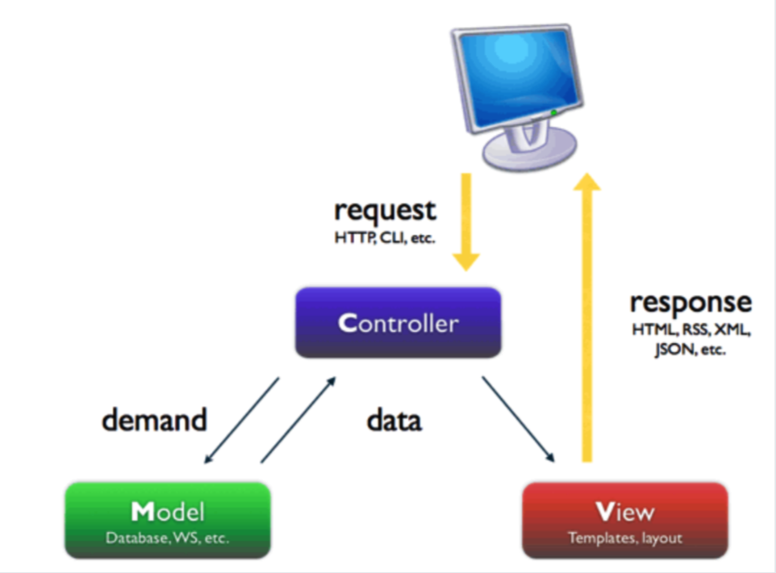

MTV模式：
在本设计中采用了django的MTV 模式，那么在项目中到底是怎么样的业务流程呢？
我们是通过浏览器来访问我们的项目的，这里浏览器访问的页面也称为客户端。
当用户通过浏览器访问我们的项目上线后的ip 即在页面中输入URL 通过URL 控制器 匹配项目中view.py文件 而views.py文件即视图会做以下几个步骤，视图会从MODELS 即模型里面去取数据 models会从我们的数据库里面去取数据（mysql）模型将数据返回给视图，视图将要展示的数据渲染给模板，模板即我们的html文件（包含js，css），最后将渲染好的页面返回给我们的客户端，客户端通过浏览器展示给我们的用户。这就是大致django MTV 模式主要的流程，也是本设计主要设计流程。

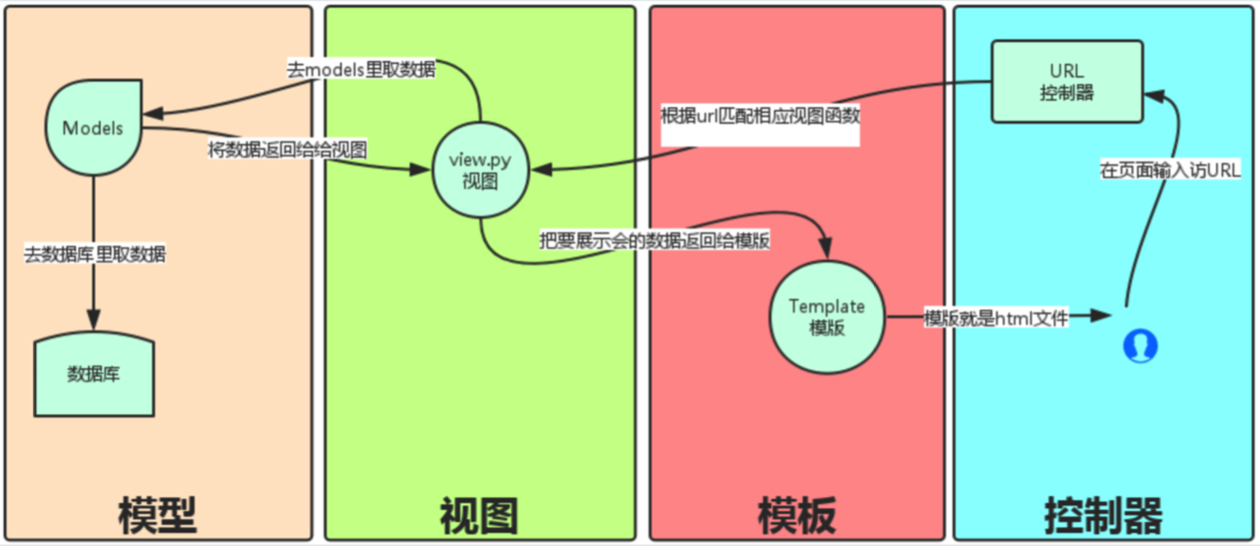

4.2
4.3
4.4

5 项目的详细设计
5.1登陆注册模块
在一般的商务平台中要实现购买功能那就不得不涉及用户注册登录，在model中创建用户表来关联商品和其他各种状态了。在本设计中使用的token在用户表中创建token字段当然可以用redis来缓存token。
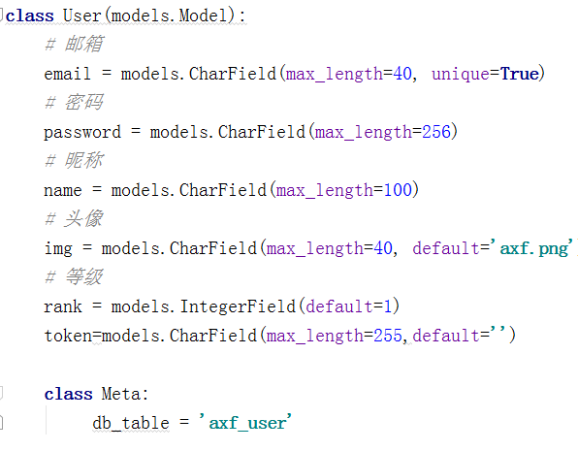
Django是一个功能齐全的大型全面的python web框架在使用pycharm中就会自动创建model views setting url template static 等文件。在前面中介绍了django的mvt模式即本平台就是大致按照这个模式进行开发的，在model中建立User表 存储关键的必须的字段 如用户名，密码，token等关键字段当然根据业务需求还可以后续加入头像，电话号码，邮箱，等等的字段使平台的功能更加的强大。
那么在model中建立了User表则需要连接数据库mysql进行存储注册的用户，前面也介绍了mysql的优缺点以及大致的使用方法 在pycharm中已经有可视化工具进行数据的增删改查，连接数据库成功后在控制台执行 python manage.py makemigrations
生成迁移文件 ，python manage.py migrate 执行迁移文件，这样就能在数据库建立我们刚才创建的User用户表了 ，就能够在数据库中存储用户信息。

用户在浏览器访问我们的页面即在客户端中，通过html中的表单 将用户注册的信息通过表单，<form method=’post’ action=’路由’> .....</form>
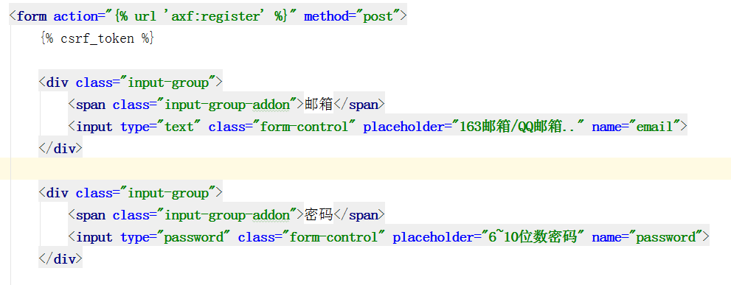
其中method为发起什么请求向服务端，这里post请求即提交信息，表单通过<input ..>标签来发送用户的信息，具体的说 服务器即后端views视图通过name这个属性来获取用户名 密码来 然后在views视图中进行业务的处理例如用户名已存在 验证码错误，或者用户名，密码不符合设计的规范则通过模板渲染返回到html文件中，然后在客户端提示用户，如果通过验证则存储到数据库中，当然还涉及到用户密码的加密已经token的有效时间等等各方面的细节以及优化。
那么登陆和注册都是大同小异的主要的区别在于最后视图的验证登陆是从数据库匹配用户名和密码两者都通过验证那么就允许在平台中进行商品的选购，而注册页面则是匹配是否在数据库中已经存在相同的用户以及用户名和密码是否符合规范。
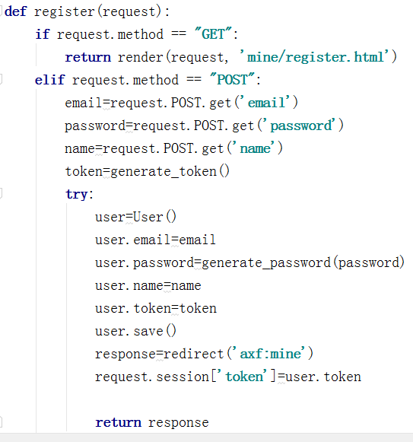

最后要知道用户是否登录这就需要提及的token字段了这里token字段也是进行加密处理的，通session来存储我们的token 如果在后面的模块中如果没有获取到token或者token已经过期则表示为未登录状态，如果成功获取到token值则表示登录状态。
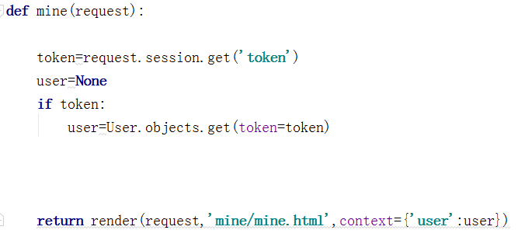

自定义函数进行加密处理：
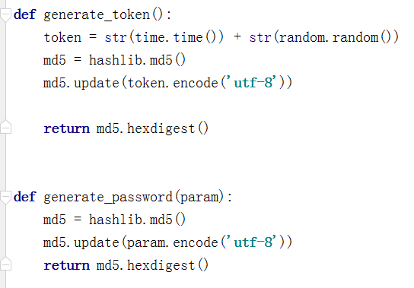

整体代码的目录结构：
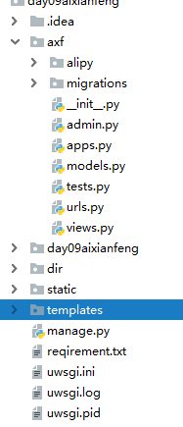
在路由中进行路由分发当用户匹配到对应的路由返回对应的模板：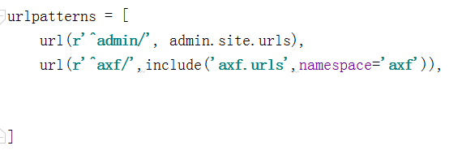
项目中的路由进行详细的分发对应到视图中获取数据模板：
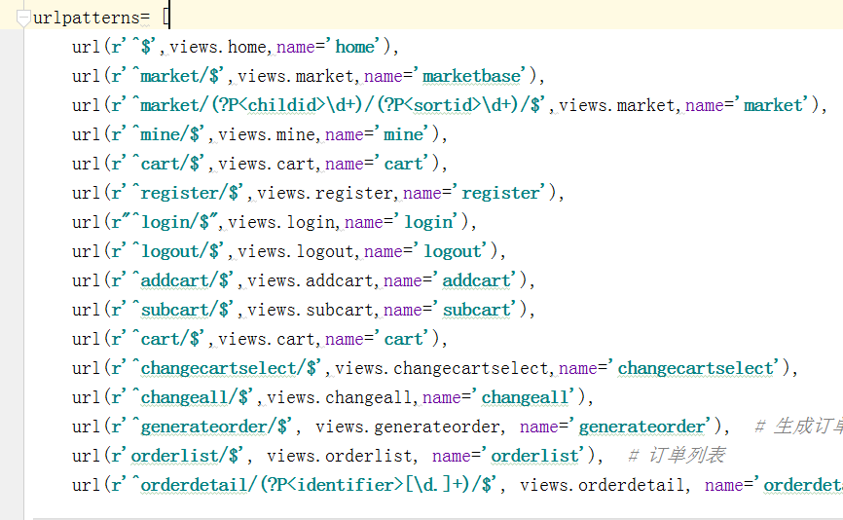

5.2商品展示模块
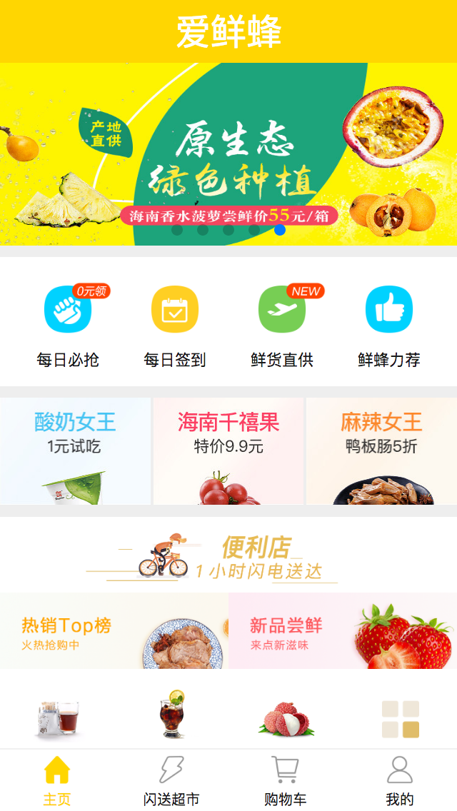
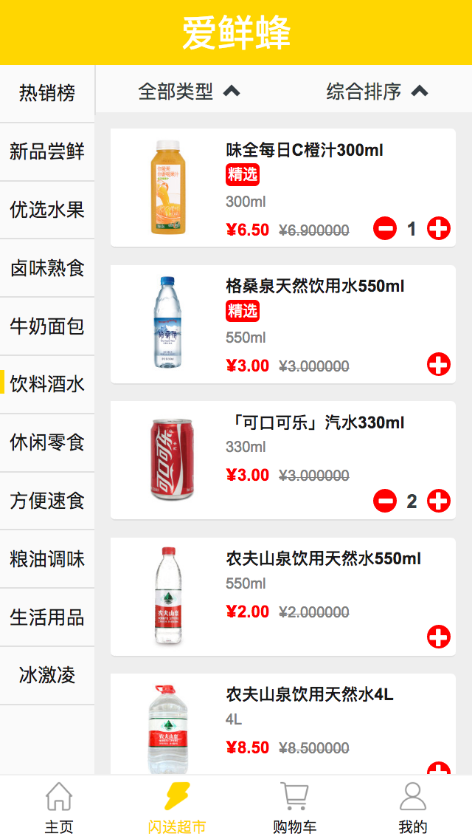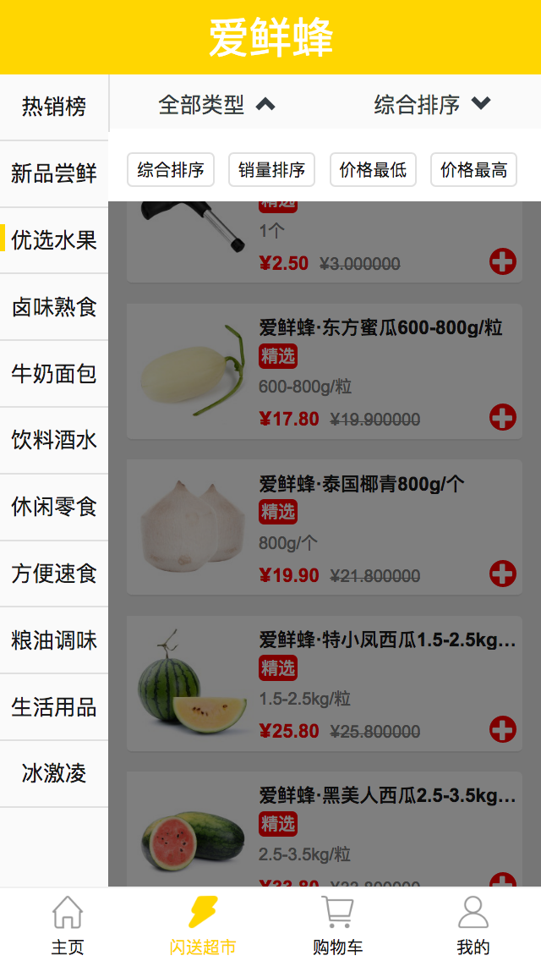

商品的展示就用到了前面介绍的html css js等知识。首先在构造一个平台的时候先要有设计稿如果在，由UI进行截图 制图等操作传给前端布局使用。本设计的图片数据等通过爬虫从网上爬取下来图片，价格等等的信息然后进行布局。
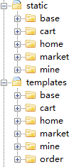
将我们的csss js images等静态文件存放到static中模板文件html存放到templates中，将代码分类让我们开发的时候更明了更方便阅读。
在设计使考虑到各个页面都有相同的部分，则使用base.html来作为各个模板的base文件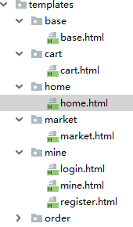
拿到设计稿 具体的页面布局就不在这里多说了，由于各个方面的小内容很多比如 轮播图的插入，数据从数据库中获取到页面的展示，以及爬虫爬取的数据存入数据库以及数据库的存储过程，还有很多涉及到的具体内容，在这里就拿一个方面进行分析。

5.3 购物车模块
购物车模型：
class Cart(models.Model):
# 用户 [添加的这个商品属于哪个用户]
user = models.ForeignKey(User)
# 商品 [添加的是哪个商品]
goods = models.ForeignKey(Goods)
## 具体规格 [颜色、内存、版本、大小.....]
# 商品数量
number = models.IntegerField()
# 是否选中
isselect = models.BooleanField(default=True)
# 是否删除
isdelete = models.BooleanField(default=False)
class Meta:
db_table = 'axf_cart'
设计购物车模型 主要的商品名称商品数据之外关键的时关联商品和用户的作用通过外键 goods = models.ForeignKey(Goods) user = models.ForeignKey(User)
那么商品加入购物车中则需要前面提到的js 中的jquery ajax进行客户端和服务器之间的通信。
Market.html 将商品从视图中获取数据 视图从数据库获取数据渲染到页面中。
{# 全部商品展示 #}
<div class="content-wrapper">
<ul>
{% for goods in goods_list %}
<li>
<a href="#">
<img src="{{ goods.productimg }}" alt="" class="goods-img">
<div class="goods-info">
<p class="name">{{ goods.productlongname }}</p>
<p class="detailtag">
{% if goods.isxf %}
<span class="xf">精选</span>
{% endif %}
<span>销量：{{ goods.productnum }}</span>
</p>
<p class="specifics">{{ goods.specifics }}</p>
<p class="price">
<span class="now-price">{{ goods.price }}</span>
<span class="market-price">{{ goods.marketprice }}</span>
</p>
</div>
</a>
<div class="bt-wrapper">
<span class="glyphicon glyphicon-chevron-left" data-id='{{ goods.id }}'></span>
<i class="num"> {% for cart in carts %}
{# 当前购物车记录的 goods.id#}
{% if goods.id == cart.goods.id %}
{{ cart.number}}
{% if goods.id == None %}
0
{% endif %}
{% endif %}
{% endfor %}
</i>
<span class="glyphicon glyphicon-chevron-right" data-id='{{ goods.id }}'></span>
</div>
</li>
{% endfor %}

那么在点击添加商品到购物车的按钮中都带有商品的id 通过jquery 获取 attr获取到商品的id通过ajax将商品的id返回给服务器（核心代码）
$('.bt-wrapper>.glyphicon-chevron-right').click(function () {
console.log('点击成功')
goodid=$(this).attr('data-id')
console.log(goodid)
request_data={
'goodid':goodid
}
var $that = $(this)
$.get('/axf/addcart/',request_data,function (response) {
console.log(response)
if (response.statue==-1)
window.open('/axf/login/','_self')
else if (response.statue ==1 ){
$that.prev().html(response.number)
console.log(45456)
}
$.cookie('back','market',{expires: 3,path: '/'})
})
那么通过ajax 将商品id存入request_data中 服务器通过request.GET.get（‘goodid’）获取到商品的id

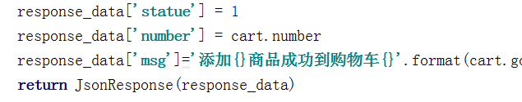
那么服务器获取到商品id通过good=Goods.objects.get(pk=goodid)
就能获取到对应的商品 然后通过购物车表将用户和商品关联起来

cart=Cart()
cart.user=user
cart.goods=good

这样就实现了哪个商品被哪个用户购买了，然服务器返回响应将对应的状态返回给客户端，客户端将信息的状态改变显示在客户端这样就实现了商品的购买流程，删除商品也是同样的做法。

5.4订单扭转模块
5.6项目的部署上线
在搭建好平台的各项功能后，要想达到盈利目的就要把项目部署在服务器中用户通过外网能够访问到才能让这个项目有意义。什么是服务器？服务器其实就是一台远程电脑。那么我们将项目部署上去这台远程电脑里没有我们项目所需要的环境，依赖包，数据库等。所以就需要进行基本的部署.
要想自己的项目在服务器里跑起来需要配置以下几个流程：（当然要先在阿里云购买服务器使用ssh远程连接服务器在服务器中操作）1.虚拟环境的创建、2.数据库的搭建、3.项目的上传 4.数据的迁移 5 Nginx 和uWSGI的配置 对接。
以下是具体部署步骤：
虚拟环境： 1、安装
pip install virtualenv
pip install virtualenvwrapper
2、查看
type virtualenvwrapper.sh
3、配置
vi ~/.bashrc
# 文件最后添加:
export WORKON_HOME=~/.virtualenv
source /usr/local/bin/virtualenvwrapper.sh

4、创建对应目录
mkdir ~/.virtualenv

5、刷新环境
source ~/.bashrc

- 创建虚拟环境
mkvirtualenv axf -p /usr/bin/python3
数据库的安装：1、安装
apt install mysql-server

2、设置开机自启动
systemctl enable mysql
[enable、disable、start、stop、restart、status]

3、测试
mysql -uroot -p

项目的上传：
通过pycharm自带的sftp 配置好相关数据 将项目代码上传到服务器中
然后在服务器中安装好项目所需要的依赖包 可以在朋友pycharm中
执行 pip freeze > requirement.txt 将所需要的依赖包全部打包在这个文件中然后上传到服务器中 在pip install -r requirement.txt 依次安装文件中的依赖包
数据的迁移：
首先进行数据的备份 mysqldump -uroot -p python1812axf > dir/python1812axf.sql 在pycharm中执行该命令同样通过上传文件同步到服务器中然后在服务器中进入数据库创建对应的数据库 执行mysql> create database python1812axf charset=utf8;
mysql> use python1812axf;
mysql> source /var/www/axf/dir/python1812axf.sql
便能将数据迁移到服务器中。此时便能像pycharm中那样 在虚拟环境中使用 python manage.py runserver 启动项目了
最后便是Nginx和uWSGI的配置
# 1、获取 key
wget https://nginx.org/keys/nginx_signing.key
# 2、添加key
sudo apt-key add nginx_signing.key
# 3、添加源
echo "deb http://nginx.org/packages/ubuntu `lsb_release -cs` nginx" \
| sudo tee /etc/apt/sources.list.d/nginx.list
echo "deb http://nginx.org/packages/mainline/ubuntu `lsb_release -cs` nginx" \
| sudo tee /etc/apt/sources.list.d/nginx.list
# 4、更新源
sudo apt update
# 5、安装nginx
apt install nginx
# 6、设置开机自启动
systemctl enable nginx
# 7、设置启动
systemctl start nginx
# 8、查看状态
systemctl status nginx
# 9、测试
浏览器中访问自己的IP 通过IP访问我们的项目。

安装
pip install uwsgi

配置
[uwsgi]
# 直接作为web服务器使用
http=0.0.0.0:8020
# 配置工程目录
chdir=/var/www/axf
# wsgi文件
# /var/www/axf/Python181AXF/wsgi.py
wsgi-file=Python181AXF/wsgi.py

# 进程数量
processes=1
# 线程
theads=2
# 使能
enable-theads=True
# PID文件
pidfile=uwsgi.pid
# 日志文件
daemonize=uwsgi.log

# 启动
uwsgi --ini uwsgi.ini

# 停止
pkill -9 uwsgi
此时便能通过域名访问我们的项目了

# 检查是否杀死服务
ps -ef | grep uwsgi

此时通过ip能访问到没有样式即没有static的项目 客服端直接通过uwsgi访问我们的项目
最后将Nginx 和uWSGI对接

socket=0.0.0.0:8030

############ nginx.cof配置 将这个文件配置好
http {
server {

location / {
include /etc/nginx/uwsgi_params;
uwsgi_pass 0.0.0.0:8030;
}
}
}

最后在重新启动Nginx和uWSGI
就能通过外网访问我们的ip访问到我们的项目了。

5.7 支付宝模拟支付

6 项目的总结
在确定毕业设计的题目的几个月，学习了python Linux HTML css js 数据库 一直到django框架等知识 在到实际的做项目中，在学习和开发中走了许多的弯路和踩了许多的坑，总结如下：
1，电子商务平台用php还是用python来不论它们的性能优越程度都是为实现电子商务的功能在选择语言上python无疑具有更好的前景和各方面的发展方向。
- 在整个设计的过程中，从一个对web甚至对编程语言，网络知识都没有概念到慢慢的掌握python语言的使用和web开发的流程，甚至对于计算机软件方面也重新有了新的认识，各种的网络知识也有了了解。
- 在开发过程中，体会到了需求分析，不要先盲目的一头栽进代码中，先要进行可行性分析，技术分析，甚至时间分析，遇到技术难点的替代方案的解决，不然只会事倍功半。
- 在实战和学习中常常会有解决问题后恍然大悟的感觉，原来是这样子做就能实现这样的功能，当自己想的功能通过努力实现出来会有一种莫名的成就感 。在整个过程中，深刻的认识到不能够闭门造车。往往思考很久的问题别人指点一下就会茅塞顿开，自己花十倍的时间不如别人的一句话，这也是所谓团队合作，交流的重要性。
- 最后在整个过程中，让我慢慢的锻炼出解决一般问题的能力，培养自己独立思考的能力，在毕业之前无疑是一次很好的锻炼和培养自身能力的机会，让我意识到只要不断努力学习才不会被社会淘汰，学无止境，学海无涯苦作舟，加油吧，知识就像海洋，越学习越知道自己知道的太少。

致谢
本人在选择课题时曾经修改过毕业设计的方向从一个偏硬件的方向转到纯软件的方向，老师一直热心的帮助我解决遇到，提的问题供很多关于毕业设计的资料甚至报销了毕业设计材料的购买费用，在此由衷的感谢黄老师的热心指导。在学习和实际做项目中遇到问题也感谢身边的朋友同学以及各位大神的指导帮助，在此感谢各位的帮助，谢谢。

参考文献
附录

